Муниципальное автономное дошкольное образовательное учреждение города Когалыма «Сказка»

МАТЕРИАЛЫ
на муниципальный
профессиональный
КОНКУРС
ПЕДАГОГИЧЕСКИХ ИДЕЙ

Номинация: Кабинет (бассейн)

Инструктора по физической культуре
Соломкиной Алии Константиновны

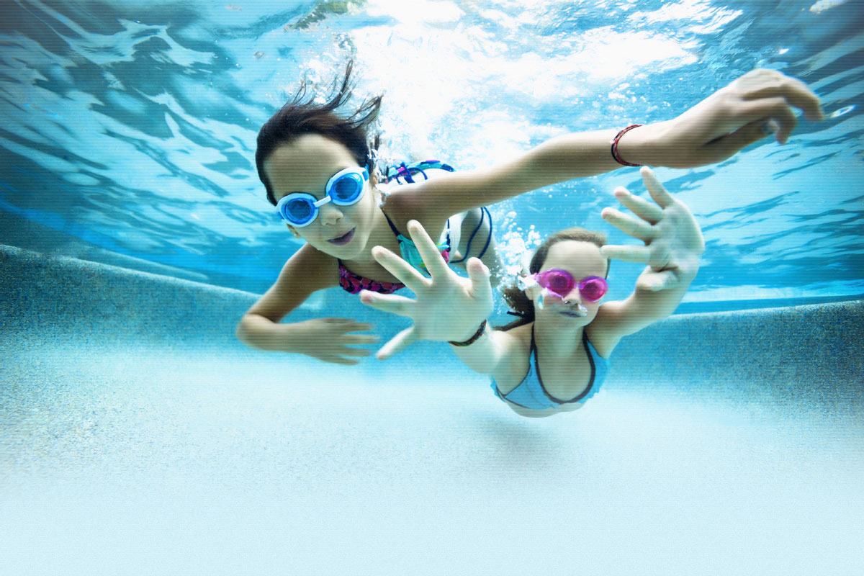

2020 год

Пояснительная записка
Формирование здоровья дошкольников, полноценное развитие их организма одна из основных проблем современного общества. Дошкольное воспитание должно быть пронизано заботой о физическом здоровье ребенка и его психологическом благополучии - такова концепция дошкольного образования. Для решения этой задачи необходимо еще с самых юных лет формировать здоровый образ жизни, используя все средства физического воспитания, формировать жизненно необходимые двигательные умения и навыки.
Плавание является уникальным видом физических упражнений, превосходным средством для развития и совершенствования физических качеств ребенка дошкольного возраста и оказывает существенное влияние на состояние его здоровья. Это одна из эффективнейших форм закаливания и профилактика многих заболеваний. Занятия плаванием имеют огромное воспитательное значение. Они создают условия для формирования личности. А также приобщают детей к спортивному плаванию и другим видам спорта, ориентируют на выбор профессии, хобби.
В дошкольном учреждении бассейн - это место, где ребенок может «переключиться», настроиться на совершенно новый вид деятельности. В педагогике издавна применяются особые свойства воды: игры с водой успокаивают гиперактивных детей, снимают агрессию, помогают раскрыться застенчивым и замкнутым ребятам.
Успешность обучения дошкольников практическим навыкам плавания и степень его оздоровительного влияния зависят от того, насколько четко и правильно соблюдаются все основные требования к его организации, обеспечиваются меры безопасности, выполняются санитарно-гигиенические требования и требования к организации развивающей предметно - пространственной среды бассейна ДОУ.
В данной рекомендации построения образовательной среды бассейна, я представила выбранную мной модель организации предметно-развивающей среды, которая даёт положительные результаты в физическом развитии детей.

Рекомендации построения образовательной среды ДОУ с учетом возрастных и индивидуальных особенностей участников педагогического процесса.
Помещение бассейна.

Важное место в образовательном процессе занимают физическое здоровье воспитанников, создание безопасной и комфортной образовательной среды.
При реализации модели физического развития опираюсь на следующие принципы:

- Сохранения и развития индивидуальности каждого ребенка;
- Наглядности: позволяет учитывать наглядно-образное и наглядно - действенное мышление ребёнка дошкольника. Принцип наглядности предполагает постоянное использование в работе с детьми наглядного материала: иллюстраций, пособий, видеоматериалов, картин, схем и т.д.;
- Гарантированной результативности: реализация прав и потребностей детей на получение необходимой помощи и поддержки, гарантия положительного результата;
- Системности: работа должна проводиться в течение всего учебного года, в соответствии с учебным планом ДОУ;
- Учета возрастных особенностей: занятия, игры, экскурсии, важно проводить с учетом возраста ребенка;
- Постепенности: знания, плавательные умения, постепенно усложняются и дополняются;
- Доступности: спортивный инвентарь и пособия располагаются на открытых полках и стеллажах, что обеспечивает свободный доступ к ним воспитанников разных возрастных групп, с учетом их антропометрических, физиологических, психологических особенностей, в том числе детей с ОВЗ;
- Безопасности: соответствие всех элементов образовательной среды требованиям безопасности. В помещениях бассейна уютно, комфортно. Стены помещений неяркого тона, гладкие и имеют отделку, допускающую уборку влажным способом и дезинфекцию. Спортивное оборудование изготовлено из безвредных для здоровья детей материалов; эстетически привлекательно; здоровьесберегающее; соответствует обязательным требованиям, установленным техническими регламентами; так же требованиям пожарной безопасности, с учетом свободного доступа детей к местам эвакуации; напольное покрытие в зале бассейна так же отвечает требованиям безопасности: прорезиненное, нескользкое, обрабатываемое.
- Учета половой специфики или гендерного воспитания: построение среды с учетом половых различий - имеются отдельные раздевалки, душевые, санузел для девочек и для мальчиков;
- Трансформируемости предметно-пространственной среды бассейна: обеспечивает возможность изменения предметно-развивающей среды, позволяет, по ситуации, вынести на первый план ту или иную функцию пространства. Большая часть оборудования используется как на суше, так и в воде;
- Преемственности ДОУ и семьи в вопросах обучения детей плаванию.
При создании среды, я учитывала основные задачи образования в регионе: обеспечение доступного качественного образования, соответствующего требованиям инновационного развития экономики, современным потребностям общества и каждого ребенка; обновление модели дошкольного образования, расширение форм предоставления услуг раннего развития детей (с обеспечением двух лет образования до школы каждому ребенку); создание образовательной среды, обеспечивающей доступность качественного образования и успешную социализацию для лиц с ограниченными возможностями здоровья (Государственная программа ХМАО - Югры «Развитие образования в ХМАО – Югре на 2020 - 2025 годы и на период до 2030 года», утвержденной постановлением Правительства ХМАО - Югры от 05.10.2018 г. N-338-п)
Решение этих задач в работе инструктора по физической культуре (плавание) осуществляется в таких направлениях:
- Осуществление оздоровительно-развивающей деятельности;
- Вовлечение детей с ограниченными возможностями здоровья в физкультурно-оздоровительный процесс ДОУ;
- Осуществление физической подготовки детей, поступающих в школу.
Основными задачами специально оборудованного и оснащенного помещения бассейна являются:
- Сформировать у детей теоретические и практические основы освоения водного пространства;
- Способствовать освоению технических элементов плавания;
- Обучать детей основному способу плавания «Кроль»;
- Познакомить детей с основными правилами безопасного поведения на воде (на открытых водоемах, в бассейне);
- Формировать представление о водных видах спорта;
- Создать эмоциональный комфорт для детей на занятиях по плаванию;
- Развивать двигательную активность детей;
- Способствовать развитию костно-мышечного корсета;
- Развивать скоростно-силовые качества у детей, развивать чувство равновесия координацию движений, улучшать ориентировку в пространстве;
- Развивать навыки личной гигиены;
- Развивать умение владеть своим телом в непривычной обстановке;
- Развивать интерес к занятиям по плаванию;
- Воспитывать морально-волевые качества; самостоятельность и организованность; бережное отношение к своему здоровью, привычку к закаливанию.
В создании среды бассейна я учитывала требования образовательной программы ДОУ для детей различных возрастных групп и «Программы обучения детей плаванию в детском саду» Е.К.Вороновой.

Организация занятий по обучению плаванию детей дошкольного возраста
В нашем дошкольном учреждении имеется бассейн, размер которого составляет: длина - 6,5 м., ширина - 3,3 м., глубина от 40 до 50 сантиметров. Температура воды и воздуха соответствует санитарно - гигиеническим требованиям: вода - 30-32Сº; воздух в зале бассейна - 29Сº, в раздевалках и душевых - 25-26Сº.
Занятия проходят один раз в неделю подгруппами, в группах среднего возраста по 20 минут, в старших группах по 25 минут, в подготовительных группах два раза в неделю по 30 минут.

Общие основы применения стандартного и нестандартного оборудования в обучении детей плаванию
Уже много лет в нашем дошкольном учреждении занятия по обучению дошкольников плаванию проводим с использованием современного спортивного оборудования (нудлы, ленты-эспандеры, валики для миофисциального релиза (далее по тексту МФР), колобашки, мячи-арахисы, балансиры и т.д.) и нестандартного оборудования (дорожки для профилактики плоскостопия, материал для дыхательных упражнений, разделительная полоса и т.д.).
Дети, которые по медицинским показаниям освобождены от занятий плаванием, под присмотром педагогов занимаются профилактическими процедурами. Во время карантинных мероприятий дети в холле бассейна занимаются сухим плаванием. Ориентиры для глаз, игры-лабиринты, которые нарисованы на стене холла бассейна помогают детям развивать глазомер, внимание, цветовое восприятие. Для воспроизведения релаксационной музыки, обучающих видеороликов, мультфильмов, иллюстраций по водным видам спорта, роликов по технике безопасности в воде, по основным видам плавательных движений применяется телевизор. На стене холла бассейна организовываются выставки совместных работ детей и родителей «Плавание в нашей семье». Фотогалерея при переходе в бассейн оформляется актуальными фотоматериалами детей «Как я провел лето», «Праздник Воды», «Я люблю плавать» и т.д.
Раздевалки для девочек и мальчиков оборудованы детскими шкафчиками для хранения одежды, сушилками для резиновых шапок, диванами, душевыми и санузлом, что соответствует принципу учета половой специфики и гендерного воспитания. Раздевалки способствуют воспитанию культурно-гигиенических навыков и навыков самообслуживания: дети 4-5 лет учатся одеваться и раздеваться в определенной последовательности, правильно размещать свои вещи в шкафу, аккуратно складывать и развешивать одежду, купальные принадлежности и полотенца; в возрасте 5-7 лет данные навыки закрепляются.
При знакомстве с водой дети часто испытывают страх. Основная задача при обучении детей 4-5 лет плаванию адаптировать их к воде, привить любовь к погружению в воду. Для ознакомления со свойствами воды и преодоления водобоязни я использую различные плавающие, тонущие, приклеивающиеся игрушки (ведерки, воронки, лейки, кружечки и т.д.). Преодолев страх перед водой, дети учатся правильно дышать при погружении в воду, что способствует переходу к более сложным плавательным упражнениям (скольжение и лежание на воде с оборудованием и без него).
В возрасте 5-7 лет дети выполняют различные скольжения по поверхности воды, совмещают скольжение и дыхание под водой, учатся лежать на поверхности воды. Данным навыкам способствует применение упражнений на развитие дыхания в холле бассейна, который оборудован материалами и пособиями: картотека дыхательных упражнений, по профилактике плоскостопия, коррекции осанки, мелкие игрушки, дорожки, мячики различной жесткости, кубики, нейроскакалки, координационная лестница и т.д.

При организации среды бассейна я учитываю результаты диагностики, возрастные и индивидуальные особенности детей.

Таблица. Показатели развития плавательных умений по возрастам.
Возраст детей | Показатели
Средняя группа | Умение выдыхать в воду | Умение лежать на груди с опорой | Умение скользить на груди с оборудованием | Умение скользить на груди в сочетании с выдохом
Старшая группа | Умение скользить на груди | Умение скользить на груди в сочетании с выдохом | Умение скользить на груди в сочетании с работой ног по типу «Кроль» | Умение скользить на спине | Плавательное упражнение «Поплавок »
Подготовительная группа | Умение скользить на груди в сочетании с работой ног по типу «Кроль» | Умение скользить на спине отталкиваясь от стены | Способ плавания «Кроль» | Способ плавания «Кроль» в сочетании с дыханием | Умение передвигаться в воде свободным способом на скорость

Для проведения диагностики подобран инструментарий: доски на подгруппу детей для определения умения скользить по поверхности воды, тонущие игрушки, подбор иллюстраций по выполнению плавательных упражнений, диагностическая сетка для определения состояния опорно-двигательного аппарата и т.д. Для определения успешности освоения программы по плаванию использую современные оценочные средства, систематизирую данные мониторинга с применением ИКТ технологий, программу Microsoft Оffiсe Exсel для внесения и автоматической обработки данных мониторинга, что упрощает мою работу и повышает достоверность данных.
По итогам проведенной диагностики, подбираю и изготавливаю необходимые материалы и пособия для развития плавательных навыков каждого ребенка.

Классификация спортивного оборудования в помещениях бассейна
Все имеющиеся оборудование в бассейне я классифицировала по группам:
1.Пособия, направленные на освоение передвижения в воде, на ознакомление со свойствами воды и на преодоление водобоязни:
- Лейки;
- Воронки;
- Дуршлаг-ложка;
- Пластмассовые вёдра;
- Плавающие игрушки (ежики, палочки, фрукты, овощи, пенопластовые игрушки);
- Приклеивающиеся игрушки к стенке бассейна (ежики, палочки);
- Плавающие овощи и фрукты;
- Тонущие кольца, палочки, водоросли, рыбки;
- Пластмассовые рыбки, лягушки.
- Пособия, направленные на развитие цветовосприятия: умения выделять нужный цвет, соотносить два цвета, классифицировать цвета и их оттенки:
- Пластмассовые шарики разных цветов;
- Овощи и фрукты разных цветов;
- Камни;
- Рыбки разных цветов, доски для плавания.
- Инвентарь, способствующий овладению навыков погружения и ныряния:
- Тонущие игрушки (рыбки, рыбки-кольца, палочки, камешки, водоросли, обручи т.д.);
- Тонущие обручи.
- Инвентарь, способствующий овладению навыком лежания и скольжения:
- Плавательные доски;
- Надувные круги разных размеров;
- Нудлы;
- Колобашки;
- Роллы для МФР;
- Роллы для плавания;
- Надувные мячи;
- Обручи;
- Надувное бревно.
- Инвентарь, вырабатывающий и закрепляющий плавательные движения:
- Колобашки;
- Нудлы;
- Ролл для плавания;
- Доски;
- Гантели;
- Ленты эспандеры длинные.
- Для проведения игр и организации праздников, развлечений, досугов на воде:
- Баскетбольный набор;
- Кольцеброс;
- Баскетбольное кольцо (жираф);
- Нудлы;
- Штурвал;
- Разделительная полоса;
- Плавающие буйки;
- Атрибуты для оформления помещений бассейна к праздникам (цветы, плакаты, флажки и т.д.).
- Нестандартное оборудование
- Приспособление для буксировки;
- Тонущая разделительная полоса из «Киндер-сюрпризов»;
- Пластмассовый контейнер от «Киндер-сюрпризов» с примерами;
- Штурвал.
- Пособия, способствующие овладению правильным дыханием:
- Теннисные мячики;
- Шарики;
- Мячи разных размеров;
- Пенопластовые игрушки;
- Пластмассовый контейнер от «Киндер-сюрпризов»;
- «Вертушки»;
- Наборы упражнений на развитие правильного дыхания ртом и носом.
- Инвентарь для профилактики плоскостопия и массажа стоп:
- Массажные дорожки;
- Кубики;
- Ленты-эспандеры короткие;
- Нейроскакалка;
- Палочки для массажа стоп различных форм и жесткости;
- Мячики различной жесткости;
- Обручи;
- Координационная лестница;
- Напольное модульное покрытие для массажа стоп;
- Мелкие игрушки (фрукты, овощи, рыбки);
- Балансиры.
Таким образом, среда бассейна наполнена достаточным количеством разнообразных материалов, которые находятся в свободном доступе. Сменяемость материалов обеспечивается в соответствии с тематическим планированием ДОУ: осенние листочки, снежинки, цветочки, флажки, шарики и т.д., которые хранятся в специальных контейнерах в предусмотренном для этого помещении. Среда бассейна позволяет ребенку разворачивать самостоятельную деятельность, допускает как индивидуальные занятия детей, так и объединения детей в малые группы.
Исходя из физических потребностей каждого ребёнка, а также имеющихся в ДОУ условий, в работе с детьми на занятиях по плаванию и в играх использую различные современные образовательные технологии, которые дают возможность каждому ребёнку развиваться в собственном темпе:

В холле бассейна:
- Здоровьесберегающие – дыхательная гимнастика, гимнастика для глаз, профилактика плоскостопия, технологии музыкального воздействия, камнетерапия.
- Информационно-коммуникативные – использование мультимедийных презентаций, обучающие видеролики по технике безопасности в воде, релаксация.
- Личностно-ориентированные – игры, занятия, упражнения на профилактику плоскостопия и координацию осанки, массаж, привитие культурно-гигиенических навыков и т.д.

В бассейне:
- Здоровьесберегающие – упражнения на дыхание, профилактика плоскостопия, сколиоза, подвижные и спортивные игры, плавание.
- Личностно-ориентированные - занятия, соревнования, игры, упражнения на профилактику плоскостопия и координацию осанки, проектная деятельность, развлечения, экспериментирование с водой.

Взаимодействие с семьями воспитанников является главной задачей в физическом развитии детей. Родители являются активными участниками образовательного процесса: посещают открытые занятия по плаванию, мастер-классы, развлечения. Выступаю на родительских собраниях, конференциях, подбираю консультации, буклеты, памятки и т.д. В холле бассейна оформила выставку рисунков детей и родителей, где они отражают своё отношение к плаванию и здоровому образу жизни.
Таким образом, созданная развивающая среда бассейна повышает интерес детей и родителей к занятиям по плаванию, способствует устранению двигательных нарушений у детей, увеличивает эффективность занятий, помогает в решении физкультурно-оздоровительных задач. Повысился уровень освоения плавательных умений и физических качеств. На сентябрь 2018 года сформированность физических качеств составляла 57%, на май 2019 года 97% (высокий и средний уровень освоения программы). Дети на этапе завершения дошкольного образования овладели основными произвольными видами движений: лежание на воде, скольжение по поверхности воды и основным способом плавания «Кроль» на груди и на спине; стали более подвижными, выносливыми при выполнении упражнений и проведении спортивных соревнований, что позволит им добиться высоких спортивных результатов на школьном этапе обучения.

